À Lanester, 100 % de réussite à l’examen du premier dan de karaté
Le 25 novembre 2025 à 17h24
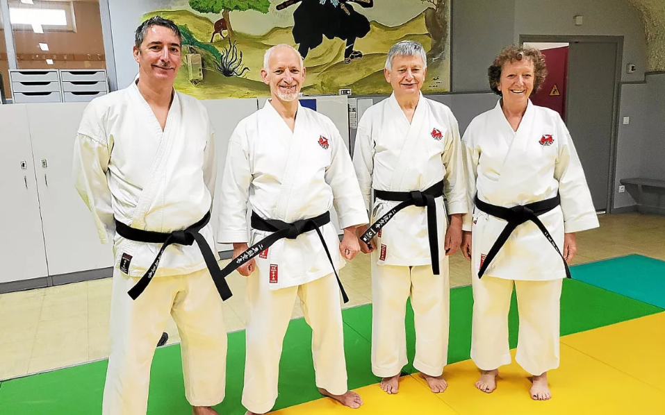
François Jouannic, Michel Bernard, Christophe Audo et Brigitte Roye ont rejoint le club des ceintures noires.
Quatre karatékas du Foyer laïque de Lanester (FLL) étaient convoqués, dimanche 23 novembre 2025, au dojo de Lanester, pour l’examen de ceinture noire. Âgés de 55 à 67 ans et ayant tous six ans de licence de karaté, ils se présentaient pour la première fois à l’examen du premier dan. À l’issue des six épreuves (trois à dominante technique et trois à dominante combat), François Jouannic, Michel Bernard, Christophe Audo et Brigitte Roye ont obtenu leur ceinture noire.
« L’examen a duré une heure et 45 minutes et ils ont été évalués, soit individuellement, soit en binômes, selon la nature des épreuves. Cette nouvelle étape vient couronner le travail exécuté en club et en stages », indique Pierre-Yves Le Trocquer, professeur de karaté au FLL.
Depuis la rentrée de septembre, les quatre licenciés se sont investis dans cet examen en participant à cinq ou six cours par semaine, représentant 90 heures d’entraînement cumulé.

